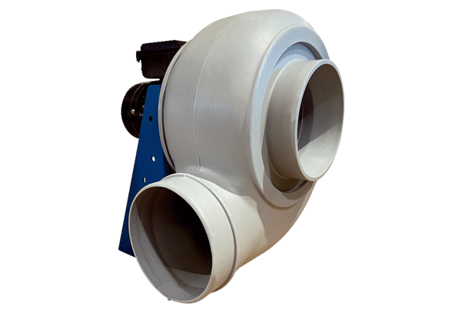Radialgebläse GRK R 35/2 DVerpackungseinheit: 1 StückSortiment: C
Artikelnummer: 0073.0521Hersteller: MAICO

